28 февраля 2023 года обучающиеся ГКОУ РО Пролетарской школы-интерната приняли участие в зональном турнире по настольному теннису, посвященному Дню Защитника Отечества в поселке Орловский

Цель проведения – формирование у обучающихся потребности в здоровом образе жизни. К соревнованиям обучающиеся и учитель физической культуры Иван Михайлович Осначев начали подготовку еще с начала учебного года. На первом этапе соревнования были организованы в стенах школы-интерната, в результате которых определились 6 победителей среди мальчиков и девочек.
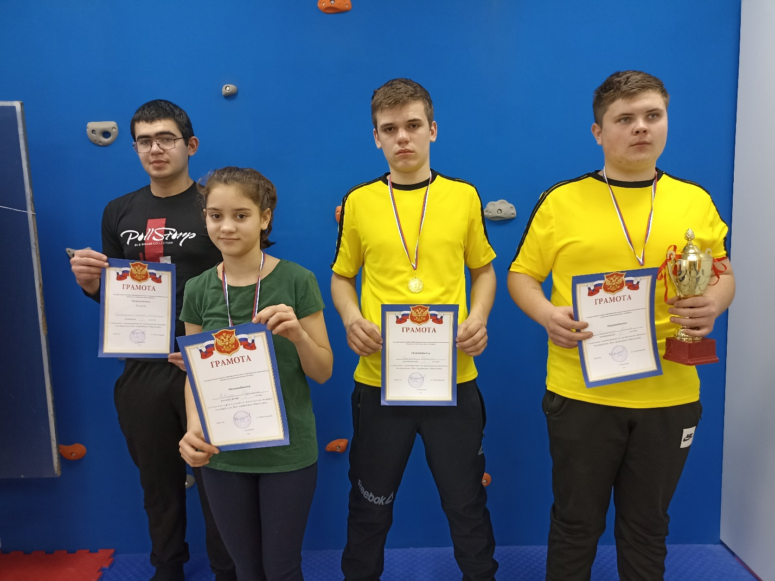 Ребята учли свои ошибки и еще с большей волей и самоотверженностью продолжили подготовку к зональному турниру. В результате первое место в командном зачете и Кубок турнира!
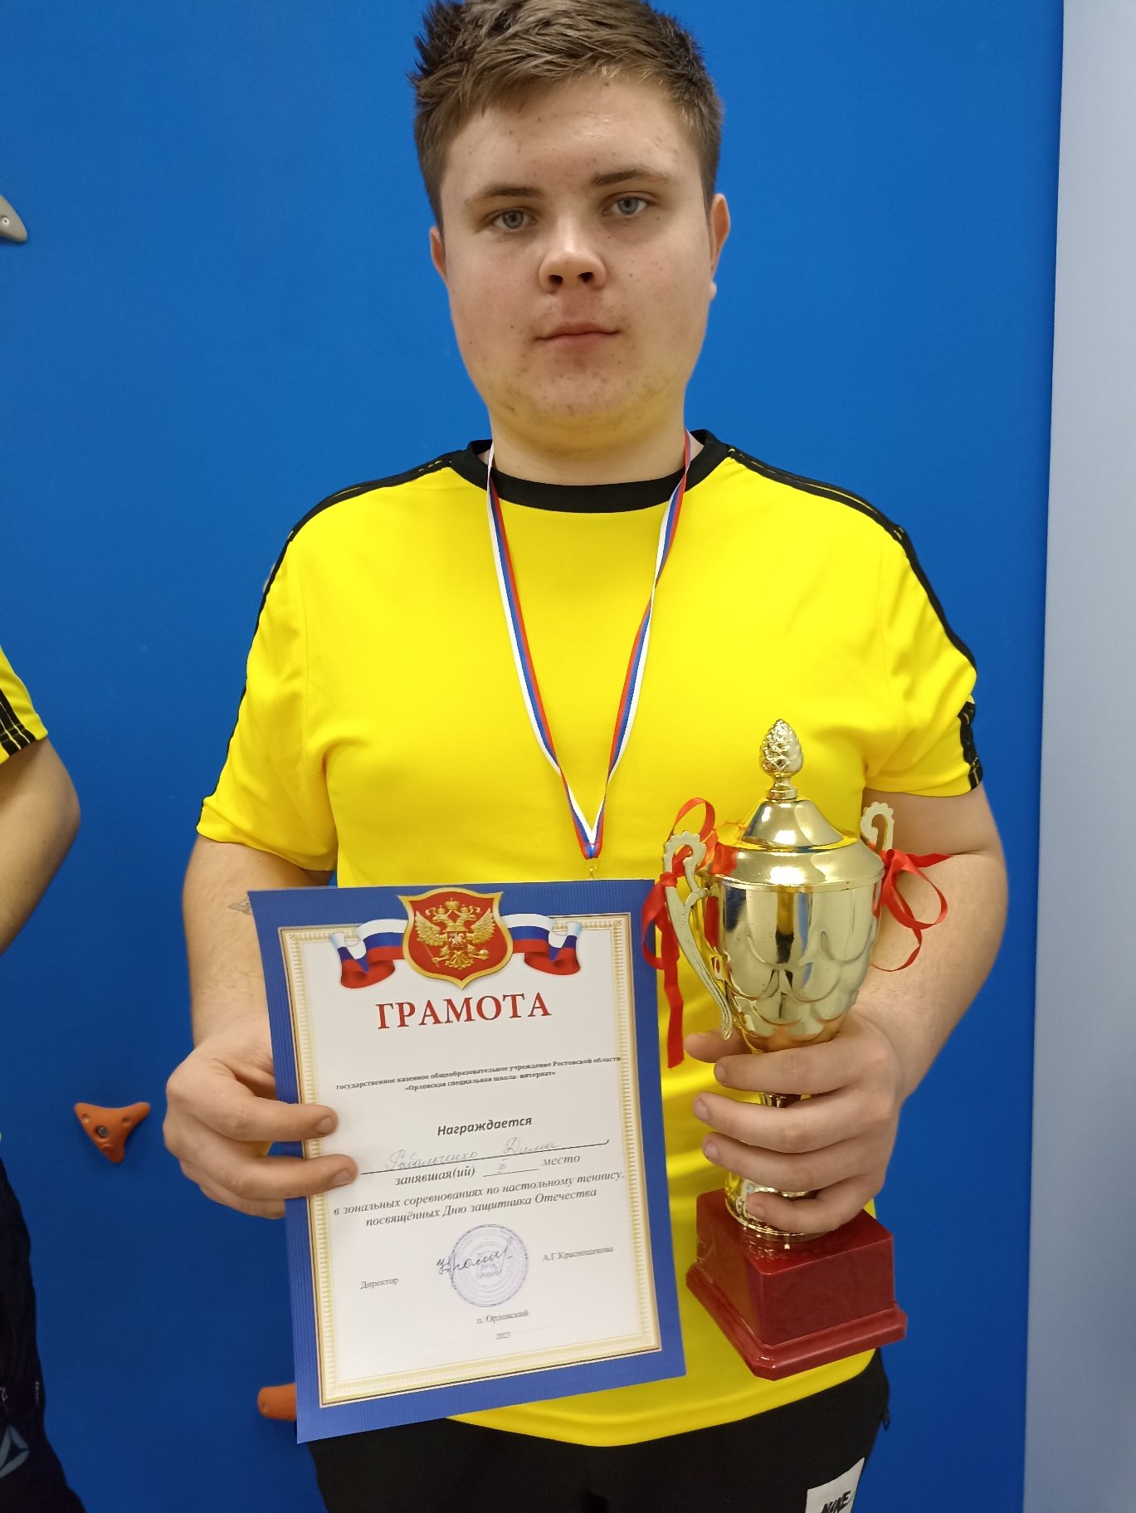

Упорная борьба за Кубок Победы продолжалась несколько часов между обучающимися ГКОУ РО Пролетарской школы-интерната и ГКОУ РО Орловской школы-интерната.
В итоге ребята нашей школы-интерната в очередной раз показали свои активность, ловкость, волю, стремление к победе, настойчивость, умение вести игру.
В личном первенстве отличные результаты показали Ковтун Радмила (2 место), Рыбальченко Дмитрий(3 место), Романова Екатерина (1 место), Панченко Данил(1 место).
Соревнования по настольному теннису прошли в атмосфере сотрудничества, дети и педагоги получили огромный заряд физической и эмоциональной энергии.

Информацию подготовила зам. директора по ВР А.С. Безуглова

